**BAB I**

**PENDAHULUAN**

* 1. **Landasan Teori**
     1. **pengertian pemrograman *Hosting***

**Hosting adalah**layanan berbasis internet yang menyediakan sumber daya atau resource untuk disewakan sebagai tempat menyimpan data atau tempat menjalankan aplikasi atau website ditempat terpusat yang disebut dengan server sehingga memungkinkan organisasi atau individu menempatkan informasi di internet berupa HTTP, FTP, EMAIL, atau DNS. Dari pengertian hosting diatas dapat disimpulkan bahwa hosting adalah ibarat sebuah rumah yang disewakan dengan ukuran tertentu dan setiap bangunan rumah pasti memiliki ukuran yang berbeda. (indowebsite, 2019)

* + 1. Fungsi dari *web hosting*

Dengan adanya layanan ini, maka server website tidak akan mudah down. Jadi setiap ada pengguna internet yang ingin mengakses situs Anda, maka orang tersebut dapat mengaksesnya dengan mudah dan lancar. Fungsinya ini tentu menjadi keuntungan tersendiri bagi para pebisnis. Karena hosting dapat memudahkan konsumen atau calon pembeli untuk mengakses online shop tanpa halangan selama 24 jam setiap harinya. Manfaat lainnya adalah untuk menyimpan data. Hosting berbayar biasanya dibedakan menjadi beberapa varian kapasitas, ada yang berukuran 300 MB, 50 MB sampai ratusan GB. (webhosting.id, 2018)

* + 1. Jenis-jenis *web hosting*

Masing-masing penyedia jasa web host menawarkan jenis hosting yang berbeda agar sesuai dengan keinginan dan kebutuhan klien. Berikut contoh hosting yang sering digunakan:

1. *Shared Hosting*
2. *VPS (****V****irtual****P****rivate****S****erver) Hosting*
3. *Cloud Hosting*
4. *WordPress Hosting*
5. *Dedicated Server Hosting*

Semakin berkembang website Anda, maka semakin besar pula space yang dibutuhkan. Mulailah mengonlinekan website Anda di paket dasar Shared hosting. Jika website Anda sudah mulai ramai dikunjungi, silakan upgrade ke hosting yang lebih tinggi. (Ariata, 2019)

Biasanya penyedia *web hosting* menawarkan lebih dari satu paket hosting untuk setiap jenis hosting. Misalnya di Hostinger, layanan shared hosting kami menawarkan tiga paket hosting. (Ariata, 2019)

1. [*Shared Hosting*](https://www.hostinger.co.id/web-hosting)

Shared hosting merupakan tipe *web hosting* yang paling banyak digunaka. Paket ini menjadi pilihan yang pas untuk blog dan website sederhana. Ketika Anda bertanya tentang apa itu w*eb hosting*, biasanya user akan merujuk pada shared hosting. Dengan shared hosting, Anda berbagi server dengan klien lainnya di provider hosting yang sama. Website yang dionlinekan di server yang sama berbagi semua resource, seperti memori, computing power, disk space, dan lain-lain.

1. Kelebihan

Adapun kelebihan dari jenis-jenis *web hosting* (*shared hosting*) adalah sebagai berikut :

1. Murah
2. Mudah digunakan oleh pemula (bahkan tak harus menguasai bahasa pemrograman)
3. *Pre-configured server*
4. Control panel yang mudah digunakan
5. Maintenance dan administrasi server dilakukan oleh penyedia hosting
6. Kekurangan

Adapun kekuranagan dari jenis-jenis web *hosting* (*shared Hosting)* adalah sebagai berikut :

1. Sedikit atau sama sekali tidak dapat mengontrol konfigurasi server
2. Apabila traffic tinggi di website pengguna lain, maka hal tersebut akan memengaruhi kinerja situs Anda. (Ariata, 2019)

2. [VPS Hosting](https://www.hostinger.co.id/hosting-vps)

Dengan menggunakan VPS (Virtual Private Server) hosting, Anda masih berbagi server dengan pengguna lainnya. Akan tetapi, penyedia web *hosting* telah mengalokasikan beberapa bagian untuk Anda sendiri di server. Hal ini berarti Anda mendapatkan space server yang dedicated dan memperoleh sejumlah *power computing* dan memory. Selain itu, VPS hosting merupakan pilihan yang tepat bagi pengguna website bisnis yang trafficnya tinggi.

1. Kelebihan

Adapun kelebihan dari jenis-jenis *web hosting* (VPS *hosting* ) adalah sebagai berikut :

1. Space server yang dedicated (tanpa harus membeli server dedicated)
2. Peningkatan traffic di website lain tidak berdampak bagi performa situs Anda
3. Akses root ke server
4. Scalability yang mudah
5. Dapat dikelola sendiri
6. Kekurangan

Adapun kekurangan dari jenis-jenis web hosting (VPS hosting ) adalah sebagai berikut :

1. Sangat mahal jika dibandingkan dengan shared hosting
2. Harus menguasai informasi dan pengetahuan teknis terkai manajemen server. (Ariata, 2019)
3. [*Cloud Hosting*](https://www.hostinger.co.id/business-hosting)

Saat ini, *cloud hosting* merupakan paket yang paling banyak disukai di pasaran karena literally tanpa *downtime*. Dengan *cloud hosting*, Anda dapat menggunakan sekelompok server. File dan resource direplikasi di setiap server. Ketika salah satu server cloud sibuk atau bermasalah, maka traffic situs Anda akan secara otomatis di-route ke server lainnya dalam cluster.

1. Kelebihan

Adapun kelebihan dari jenis-jenis web hosting (*Cloud Hosting*) adalah sebagai berikut :

1. Sedikit bahkan tidak ada downtime
2. Jika server error, sama sekali tidak akan memengaruhi situs Anda
3. Alokasi resource sesuai permintaan
4. Bayar sesuai dengan yang Anda gunakan
5. Lebih scalable daripada VPS
6. Kekurangan

Adapun kekurangan dari jenis-jenis web hosting (VPS *hosting* ) adalah sebagai berikut :

1. Biaya sulit diperkirakan
2. Akses root tidak selalu tersedia
3. [*WordPress Hosting*](https://www.hostinger.co.id/wordpress-hosting)

*WordPress hosting* merupakan bentuk lain dari *shared hosting* dan dibuat untuk pengguna website *WordPress*. Server dikonfigurasi secara khusus untuk *WordPress* dan situs Anda dilengkapi dengan pre-installed plugin terhadap hal-hal penting, seperti *caching* dan keamanan. Karena konfigurasi sudah sangat optimal, maka situs Anda akan loading lebih cepat dan terhindar dari masalah. Acap kali paket *WordPress hosting* menyertakan fitur tambahan terkait WordPress, tema WordPress yang pre-designed, drag-and-drop page builder, dan tool developer yang spesifik. (Ariata, 2019)

1. Kelebihan

Adapun kelebihan dari jenis-jenis web hosting (*Wordpress Hosting* ) adalah sebagai berikut :

1. Murah (umumnya memiliki kesamaan harga dengan *shared hosting*)
2. Mudah digunakan oleh pemula
3. *One-click WordPress installation*
4. Performa yang baik untuk situs *WordPress*
5. Customer support menguasai hal-hal yang berhubungan dengan WordPress.
6. Terdapat plugin dan tema WordPress yang pre-installed.
7. Kekurangan

Adapun kekurangan dari jenis-jenis web *hosting* (*Wordpress Hosting* ) adalah sebagai berikut :

1. Hanya bisa digunakan oleh website yang dibuat di *WordPress* (masalah bisa muncul jika Anda ingin mengonlinekan banyak website di server, tetapi beberapa website Anda tidak dibuat menggunakan *WordPress*).
2. *Dedicated Hosting*

Dengan adanya dedicated hosting, Anda bisa memiliki server fisik sendiri yang secara khusus didedikasikan hanya untuk situs Anda. Karena itulah, penggunaan dedicated hosting sangatlah fleksibel. Anda dapat mengonfigurasikan sistem operasi dan software yang ingin digunakan, serta setup keseluruhan aspek hosting sesuai dengan kebutuhan Anda.

Menyewa dedicated server sama bagusnya dengan memiliki server sendiri, tetapi di dedicated server, Anda dibantu oleh customer support yang andal.

1. Kelebihan:

Adapun kelebihan dari jenis-jenis web hosting (*Dedicated Hosting*) adalah sebagai berikut :

1. Kontrol penuh terhadap konfigurasi server
2. Keandalan yang tinggi (Anda tiak perlu berbagi resource server dengan pengguna lain)
3. Akses root ke server
4. Keamanan terjamin
5. Kekurangan

Adapun kekurangan dari jenis-jenis web *hosting* (*Dedicated Hosting*) adalah sebagai berikut :

1. Mahal
2. Harus menguasai pengetahui teknis terkait manajemen server. (Ariata, 2019)
   * 1. Cara kerja web *hosting*

Server *Hosting* pada dasarnya hanyalah sebuah perangkat komputer. Tidak sekedar hardware biasa, server memiliki spesifikasi yang lebih kuat dan juga besar. Komputer yang dipakai untuk menyimpan data website dan menjalankannya juga mempunyai jaringan internet yang cepat. Paket *hosting* menyediakan layanan server yang dapat membantu Anda menjalankan website. (webhosting.id, 2018)

Server sendiri menggunakan mesin virtual atau fisik seperti komputer yang difungsikan untuk menjadi database atau tempat penyimpanan file situs web. Umumnya, situs web membutuhkan sistem manajemen database yang baik dalam menyimpan informasi dan konten yang ada di dalamnya. Konten tersebut bisa berupa informasi produk, posting blog, artikel, dan lain sebagainya. Semua tergantung dari tipe atau jenis website yang dijalankan. (webhosting.id, 2018)

* + 1. Cara memilih web *hosting* yang baik

Seperti yang diketahui bahwa saat ini ada banyak *hosting* yang bisa dipilih di internet. Saking banyaknya, wajar saja jika banyak yang kebingungan dalam memilihnya. Hal pertama yang harus Anda lakukan saat memilih *hosting* adalah mencari referensi sebanyak mungkin. Pastikan jika *hosting* yang disediakan berkualitas. Caranya adalah dengan melihat siapa saja klien yang di handle. Lihat testimoni dari setiap klien yang sudah menggunakan *hosting* tersebut. Apakah track record yang dimiliki bagus atau tidak. Meskipun demikian, Anda harus memastikan bahwa testimoni dan daftar pelanggan yang diberikan tersebut adalah asli bukan fiktif. (webhosting.id, 2018)

Jangan lupa untuk mengecek bandwith dan total penyimpanan data yang disediakan. Karena *hosting* yang benar pastinya menyediakan tempat penyimpanan data dengan kapasitas tertentu. Sesuaikan bandwith serta kebutuhan data penyimpanan data dengan website Anda. Dengan begitu, kinerja website akan lebih maksimal. Tentu saja, dukungan script juga menjadi aspek yang tidak boleh terlupakan saat Anda hendak memilih *hosting*. (webhosting.id, 2018)

Tips kedua adalah pilihlah *hosting* dengan harga yang normal atau wajar. Jangan terlena dengan harga yang terlampau murah. Karena harga yang tidak masuk akal atau berlebihan bisa jadi mengindikasikan bahwa server *hosting* yang disediakan tidak berkualitas. Tips selanjutnya adalah pilihlah Web *Hosting* yang memiliki CS yang ramah dan responsif. Hal ini sangatlah penting agar ketika ada masalah pada *hosting* yang digunakan, maka Anda bisa melakukan klaim kapan pun dengan mudah. (webhosting.id, 2018)

Sekarang, Anda sudah memahami apa yang dimaksud dengan *hosting*, jenis-jenis sekaligus fungsinya bukan? Dengan adanya informasi ini, semoga Anda bisa menemukan *hosting* yang berkualitas dan sesuai dengan website yang sedang dikelola. (webhosting.id, 2018)

* + 1. Software *Hosting* Netlify

Netlify adalah salah satu platform penyedia layanan *build tools* sekaligus *Continous Deployment*. Selain karena kemudahannya untuk diintegrasikan dengan tiga git *hos*t terkenal yakni [Github](http://github.com/" \t "_blank), [Gitlab](http://gitlab.com/), dan [Bitbucket](http://bitbucket.org/). Netlify menjadi populer belakangan ini karena dapat menggunakan fitur utamanya secara gratis. (Anshory, 2019)

Beberapa fitur – fitur yang telah disediakan oleh netlify untuk *hosting* web adalah sebagai berikut:

1. *Configure Builds*

Netlify dapat menjalankan perintah build dan menyebarkan hasilnya setiap kali pengguna mendorong (*push*) repo Git. Mulai dengan pengaturan bangunan dasar, pelajari tentang mengelola dependensi pembangunan, dan jelajahi opsi tambahan yang tersedia dengan konfigurasi berbasis file.

1. *Site Deploys*

Penyebaran atom dengan Netlify menjamin bahwa situs pengguna selalu konsisten. Pelajari cara mengelola penyebaran, mengaktifkan pemberitahuan penggunaan, dan menjalankan uji perpecahan berbasis cabang.

1. *Monitor Sites*

Pelajari bagaimana Netlify *Analytics* memungkinkan pengguna memantau tren dalam aktivitas situs. Monitor dibangun untuk memahami peran yang dimainkan masing-masing situs dalam penggunaan build tim pengguna. Jelajahi jenis log dan pemberitahuan apa yang tersedia untuk situs pengguna.

1. Domains & HTTPS

Daftarkan domain baru di UI Netlify, atau gunakan domain yang sudah dimiliki, untuk menetapkan domain khusus ke situs pengguna. Bagaimanapun, pengguna dapat meminta Netlify menangani manajemen DNS u. Netlify menyediakan HTTPS otomatis gratis di semua situs.

1. *Routing*

Pelajari tentang opsi perutean yang tersedia dengan arahan ulang, proksi, dan *header* khusus.

1. *Visitor Access*

Mengaktifkan perlindungan kata sandi di seluruh situs, mengautentikasi pengguna dengan Netlify *Identity*, atau mengonfigurasi kontrol akses berbasis peran.

1. *Forms*

Pengguna dapat menggunakan formulir Netlify tanpa menambahkan panggilan API atau JavaScript tambahan di situs pengguna, mengonfigurasi pencegahan spam tambahan di luar pemfilteran spam otomatis, dan menerima pemberitahuan tentang kiriman baru.

1. *Large Media*

Dapatkan manfaat pelacakan versi Git untuk file besar tanpa menggembungkan repositori. Gunakan transformasi gambar dinamis sehingga pengguna dapat mengunggah gambar dengan resolusi penuh, lalu sajikan ukuran tepat yang dibutuhkan saat pengguna membutuhkannya. (Netlify, 2019)

**BAB II**

**METODOLOGI PRAKTIKUM**

* 1. **Waktu dan Tempat**
     1. Waktu

Adapun waktu pelaksanaan praktikum Web *Hosting* pada hari Jumat, 29 November 2019 pukul 15.40-16.40 WITA.

* + 1. Tempat

Adapun tempat pelaksanaan praktikum Web *Hosting* bertempat di *Laboratorium Computer Science and Intelligence* Teknik Informatika, Fakultas Teknik, Universitas Halu Oleo.

* 1. **Alat dan Bahan**
     1. Alat

Adapun alat yang digunakan pada praktikum Web *Hosting* ini dapat dilihat pada tabel berikut:

Tabel 2.1. Alat

|  |  |  |
| --- | --- | --- |
| No | Nama Alat | Fungsi |
| 1. | Laptop | Sebagai media untuk menjalankan aplikasi. |
| 2. | Netlify | 1. Software yang akan diaplikasikan. |

* + 1. Bahan

Adapun bahan yang digunakan pada praktikum Web *Hosting* ini dapat dilihat pada tabel berikut:

Tabel 2.2 Bahan

|  |  |  |
| --- | --- | --- |
| No | Nama Bahan | Fungsi |
| 1. | Modul Praktikum | Sebagai panduan tertulis pada pelaksanaan praktikum Multimedia (*Editing Video*) agar lebih efisien. |
| 2. | File *repository* web dari Github | Sebagai material yang akan di *hosting* menggunakan aplikasi Netlify |

* 1. **Prosedur Kerja**

Adapun prosedur kerja atau langkah-langkah yang dilakukan dalam proses praktikum Web *Hosting* ini adalah sebagai berikut:

* 1. Buka Netlify pada browser.
  2. Kemudian klik *Get Started For Free.*
  3. *Sign Up* menggunakan akun Github.
  4. Masukkan *username* dan *password.*
  5. Klik *New Site From Git.*
  6. Pada *Continuous Deployment,* klik Github.
  7. Kemudian Netlify akan meminta izin untuk mengakses akun GitHub. Klik ***Authorize Netlify by Netlify*** dan klik *Install.*
  8. Pilih *repository* yang telah dibuat sebelumnya.
  9. Klik *Deploy Site.*
  10. Tunggu hingga proses *build* selesai lalu Netlify akan men-generate sebuah URL random untuk sebagai domain project.

**BAB III**

**PEMBAHASAN**

* 1. **Langkah – Langka *Hosting* Web Menggunakan Software Netlify**

Adapun langkah – langkah dalam meng-*hosting­­* web menggunakan software netlify adalah sebagai berikut:

* + 1. Buka netlify.com pada browser, kemudian klik *get started for free.*

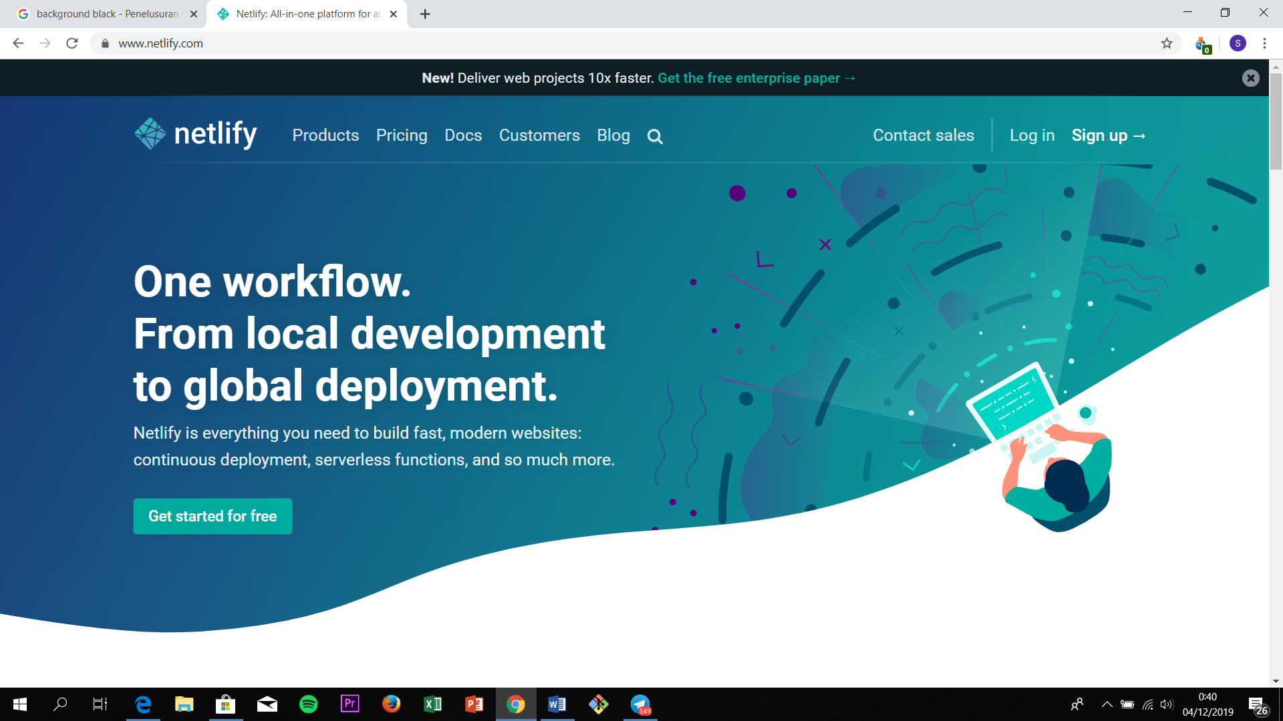

Gambar 3.1 Tampilan Awal Netlify

1. Tampilan akan seperti gambar dibawah, kemudian klik Github.

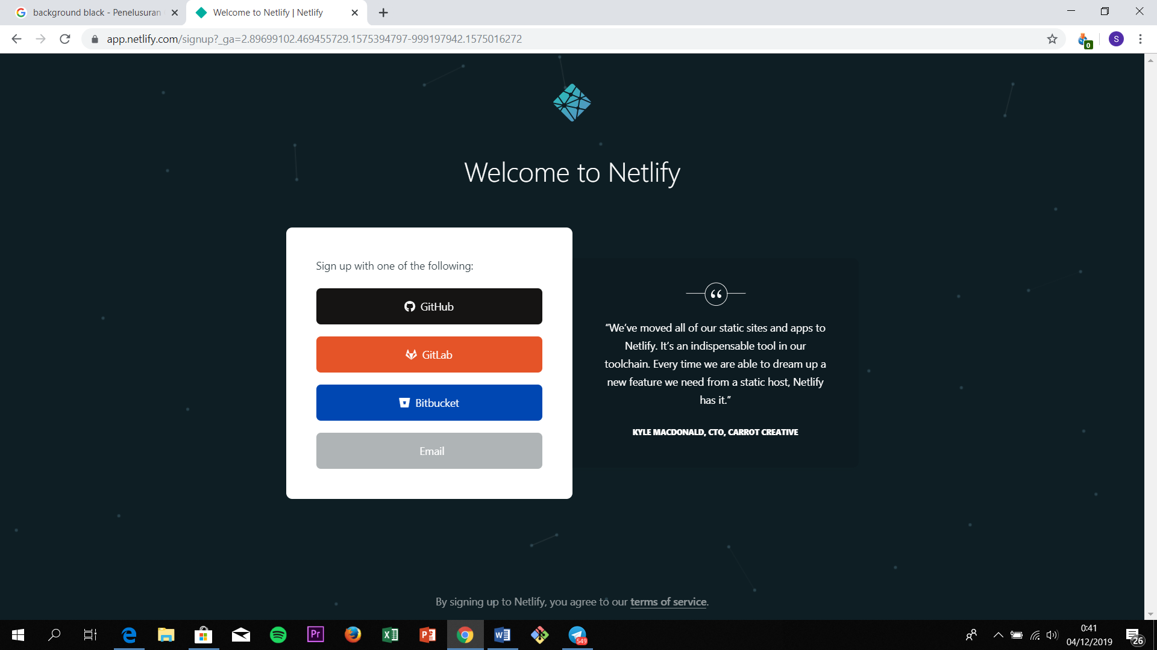

Gambar 3.2 Masuk Akun Github

1. Disini pilih *new site from Git.*

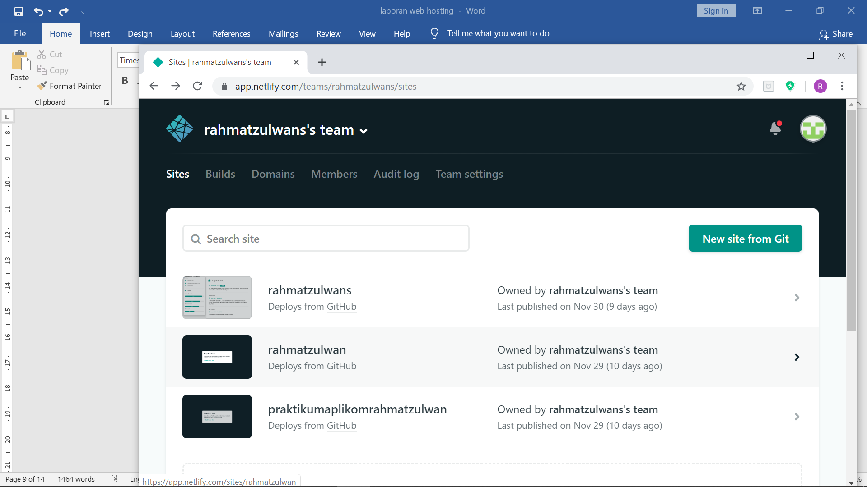

Gambar 3.3 Memilih *Site* Dari Git

1. Pada *continuous deployment*, klik Github.

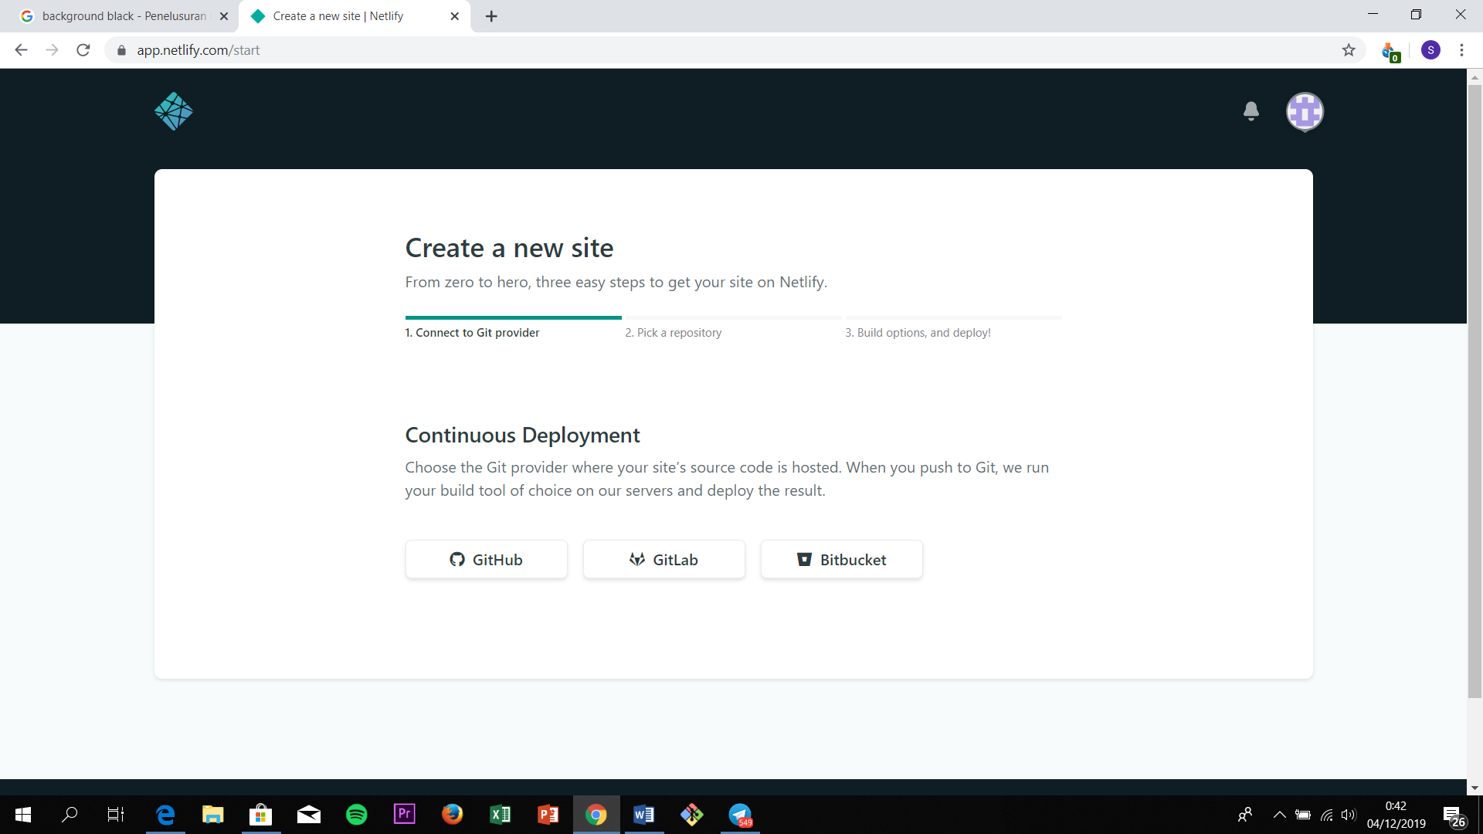

Gambar 3.4 Memilih *Provider* Git

1. Kemudian pilih file *repository* dari Github yang akan di *hosting*.

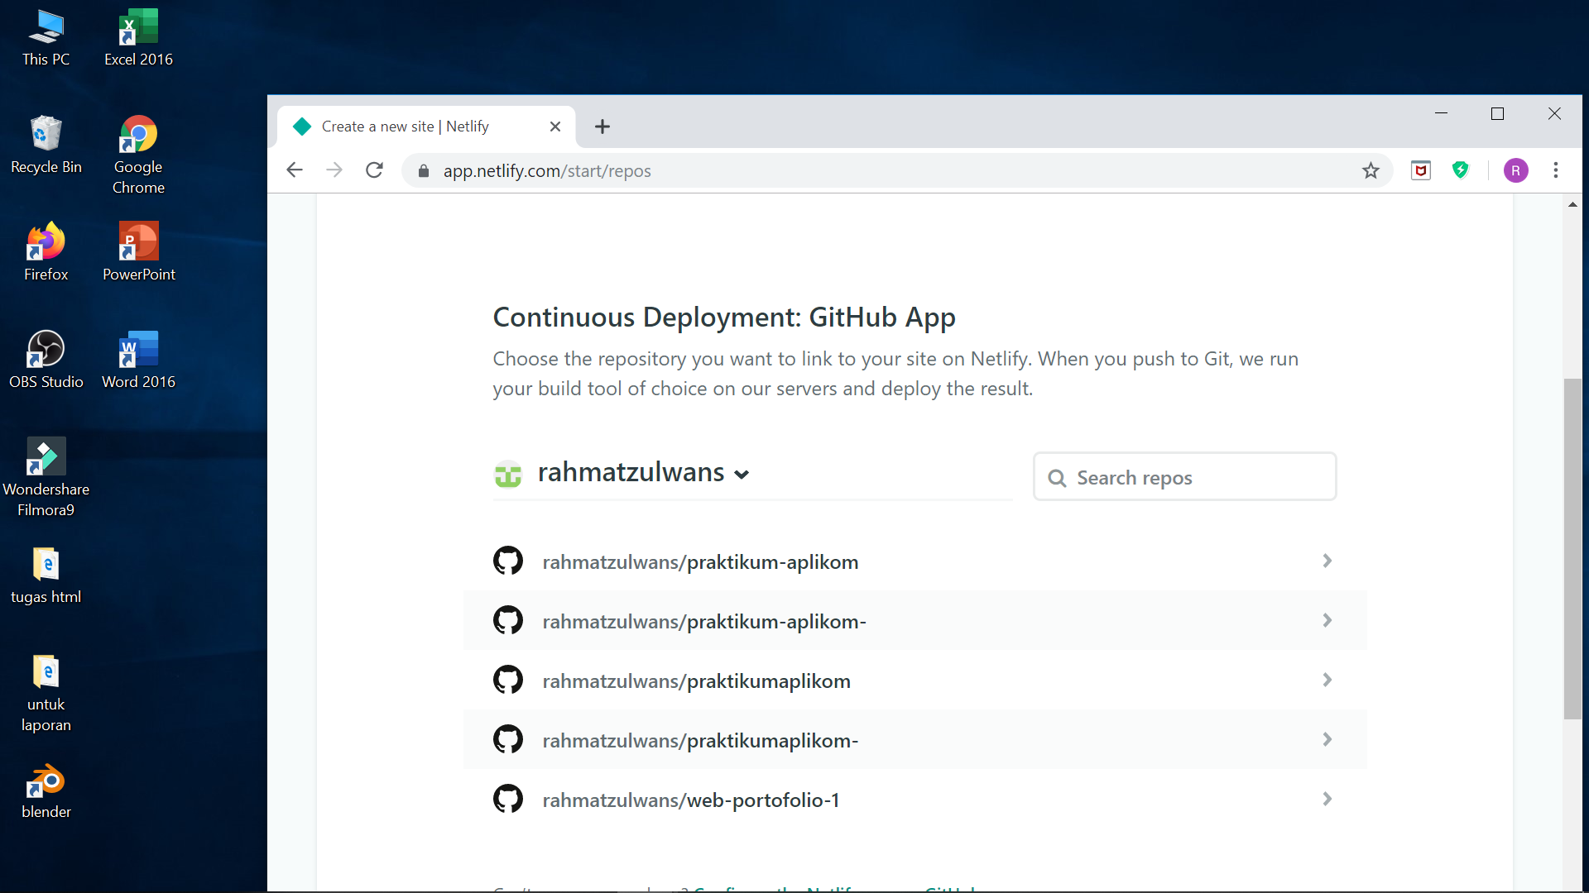

Gambar 3.5 Memilih File *Repository* Dari Github

1. Selanjutnya, langsung saja klik *deploy site.*

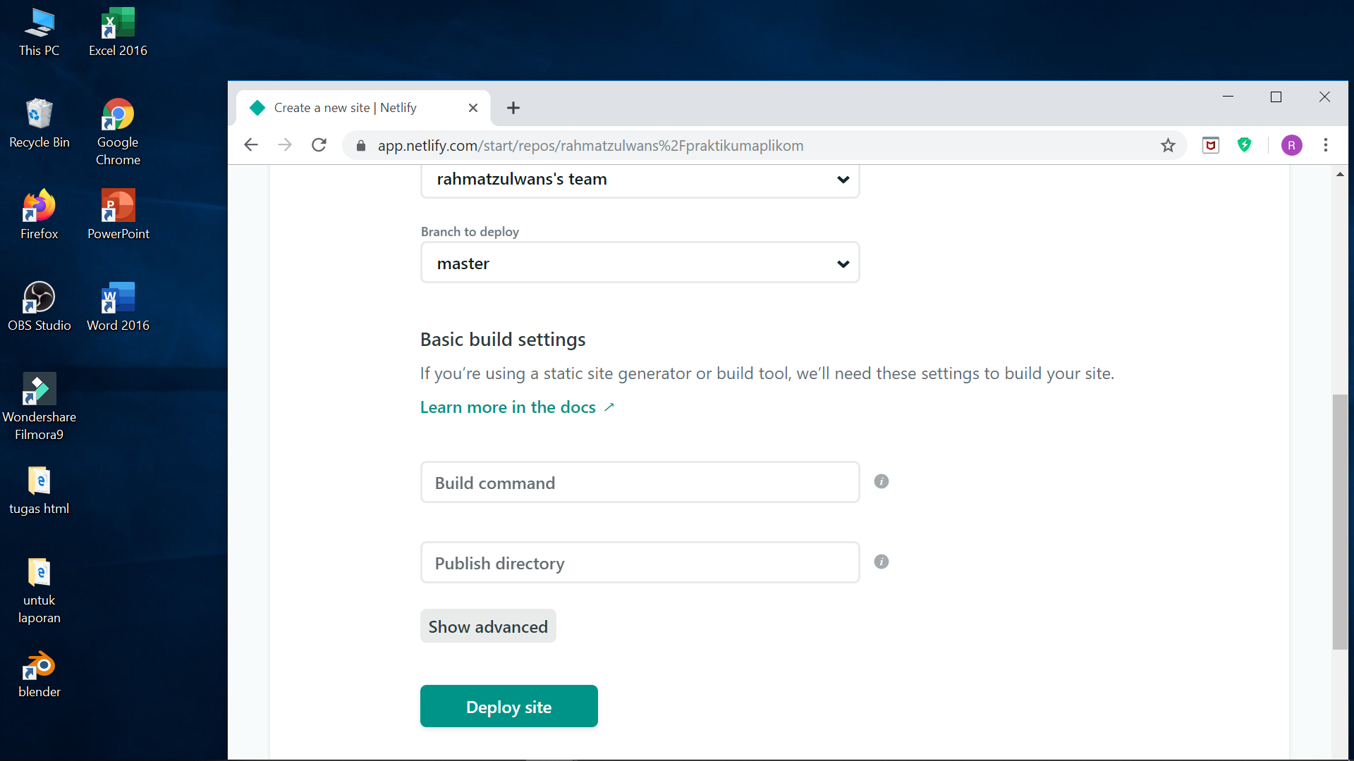

Gambar 3.6 *Deploy Site*

1. Tunggu hingga proses *build* selesai lalu netlify akan men-*generate* sebuah URL *random* untuk sebagai *domain project*. Untuk mengganti nama *site*, silahkan pilih *change site name.*

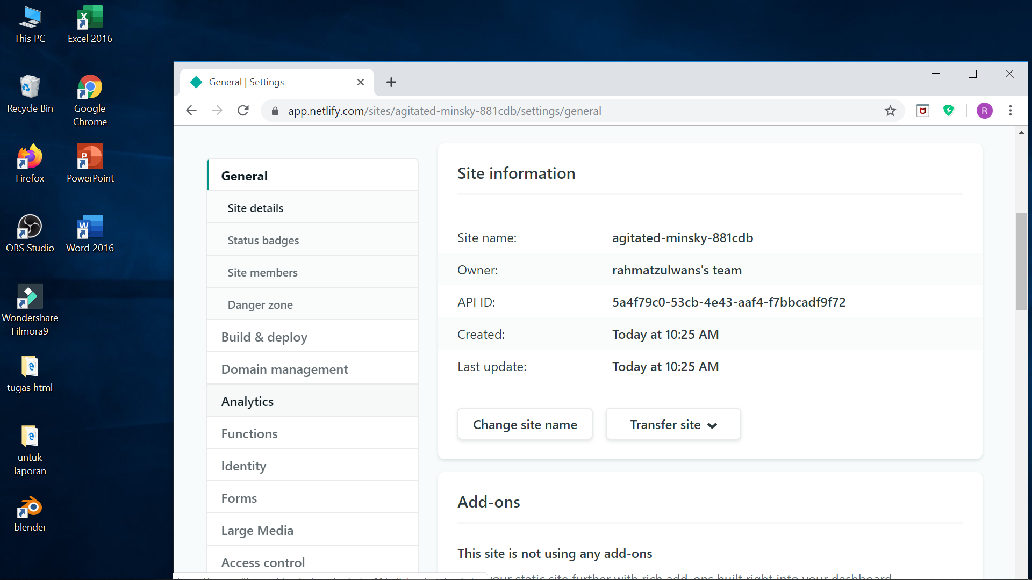

Gambar 3.7 *Site Details*

1. Silahkan masukkan *site name* sesuai yang diinginkan.

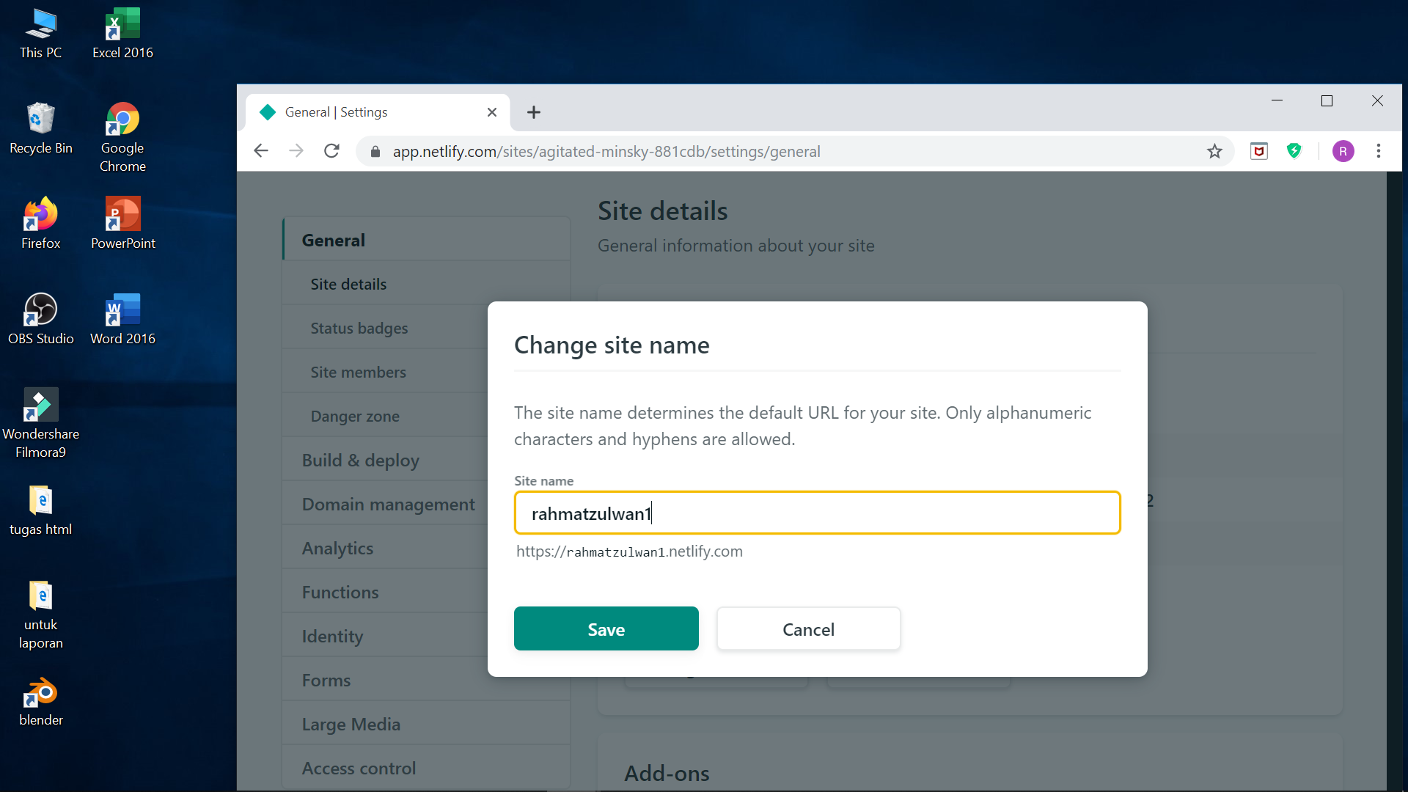

Gambar 3.8 Mengganti *Site Name*

1. Untuk melihat nama *site,* seperti gambar dibawah. Silahkan klik *site name*.

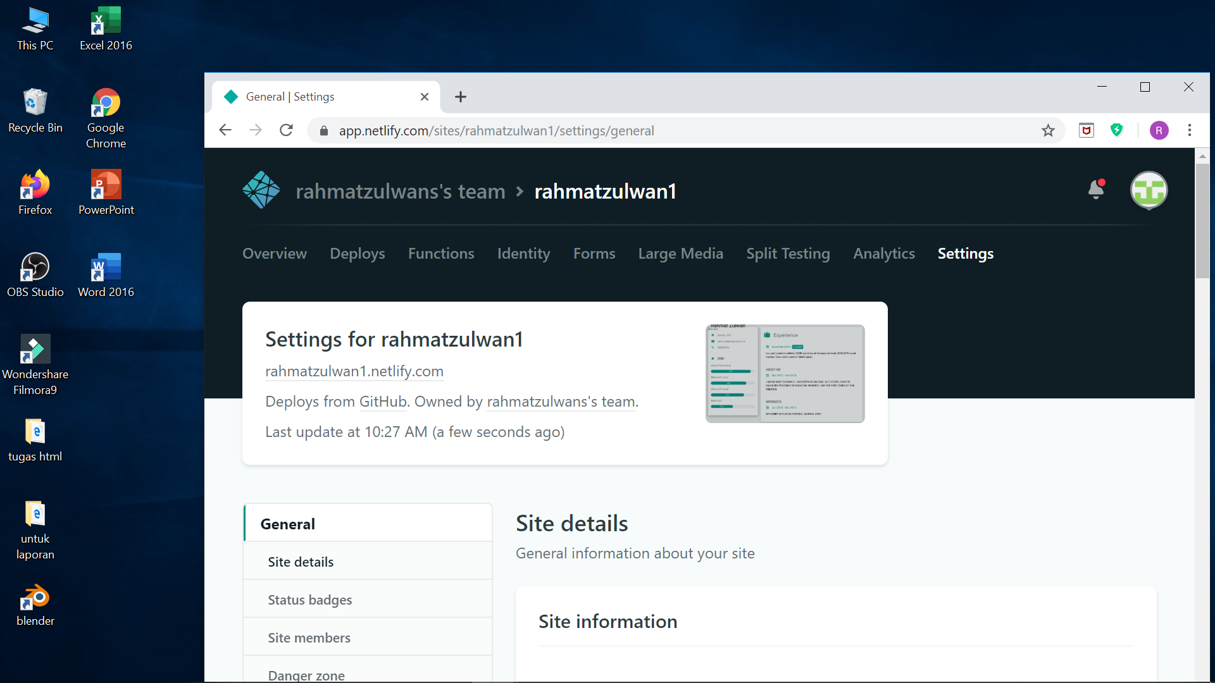

Gambar 3.9 *Site Name*

1. Kemudian akan langsung masuk ke halaman website.

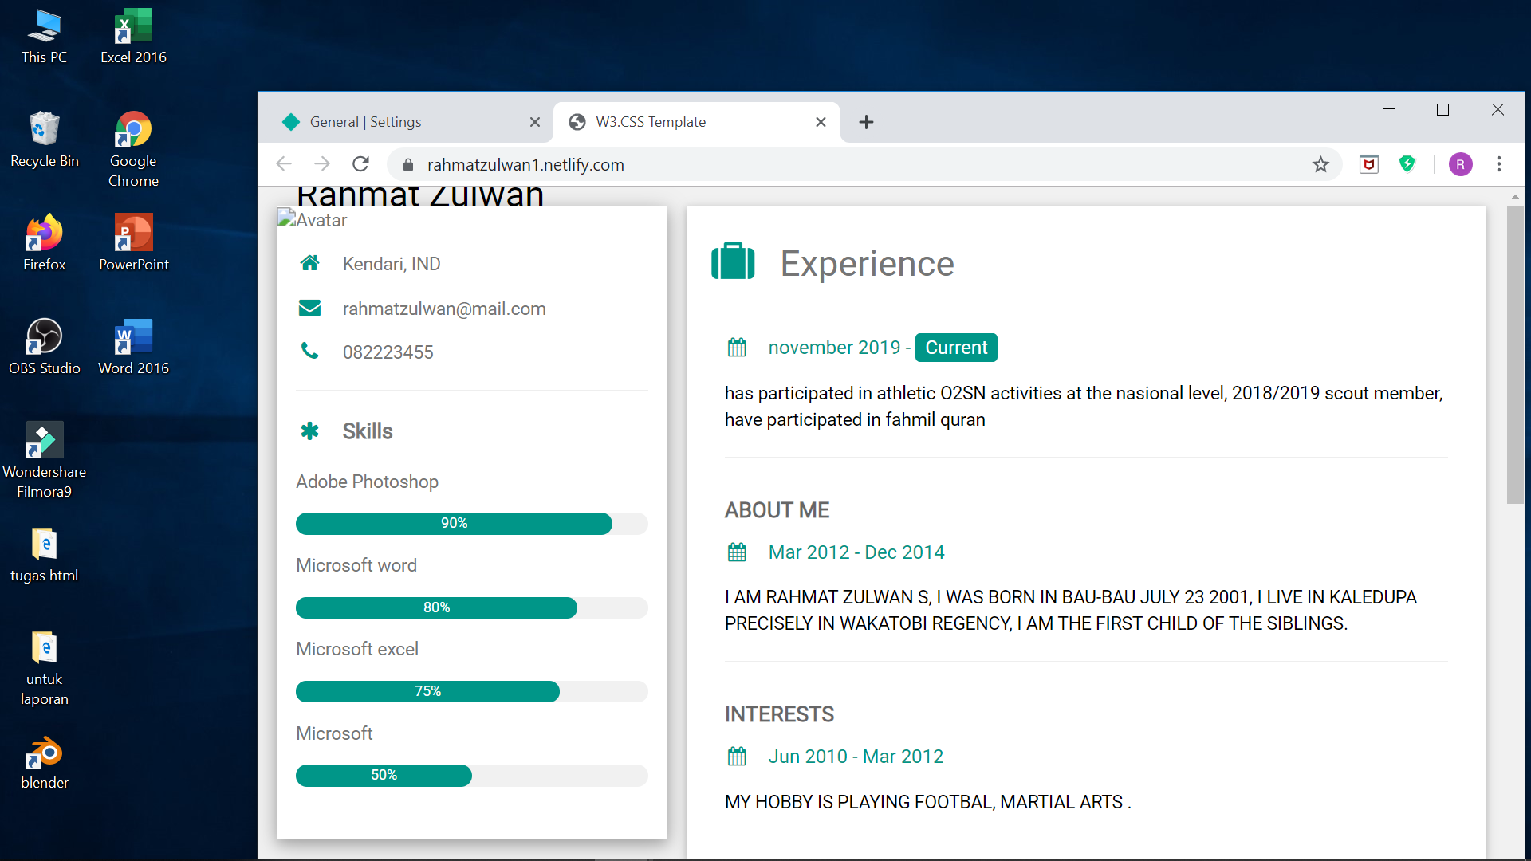

Gambar 3.10 Tampilan Website

**BAB IV**

**PENUTUP**

# **4.1 Kesimpulan**

Adapun kesimpulan pada praktikum web *hosting* adalah ketika kita ingin *hosting* suatu website maka kita perlu menggunakan netlify dimana dengan aplikasi ini dapat mempercepat kita dalam *hosting* suatu website. Ketika kita membuka nutlify maka kita diminta agar menghubungkan netlify dengan akun github, untuk itu sebelum kita membuka netlify sebaiknya kita buat terlebih dahulu akun github. Ketika kita sudah masuk pada netlify maka kita akan diperintahkan agar memilih file yang akan di di *hosting.* setelah file sudah di pilih kita juga dapat mengubah nama file dan link sesuai kemauan kita. setelah itu, kita juga dapat memeriksa file yang akan kita *hosting* agar dapat memastikan yang kita upload sudah benar.

# **4.2 Saran**

Sebaiknya sebelum praktikum, praktikum harus terlebih dahulu menguasai materi tentang web *hosting* ini, agar di dalam jalannya praktikum, dapat lebih mudah memahami bagaimana cara menghosting sebuah website dengan benar tanpa mengalami kesusahan. Selain itu juga pemberian waktu praktikum untuk lebih di perbanyak lagi agar penyampaian materi yang diberikan mudah di pahami.

**DAFTAR PUSTAKA**

Ariata, 2019. Jenis-jenis hosting <https://www.hostinger.co.id/tutorial/apa-itu-web-hosting/>. Di akses pada tanggal 19 November 2019 pada pukul 20.47 WITA

Indowibsite, 2019. pengertian web *Hosting* di <https://www.indowebsite.id/hosting/>. Di akses pada tanggal 8 februari 2019 pada pukul 19.20 WITA.

# Webhosting, 2018. Apa Itu Web Hosting dan Pengertian serta Penjelasan Seputar Web Hosting di <https://www.webhostingterbaik.org/read/apa-itu-web-hosting>. Di akses pada tanggal 26 april 2019 pada pukul 19.46 WITA

**LAMPIRAN**

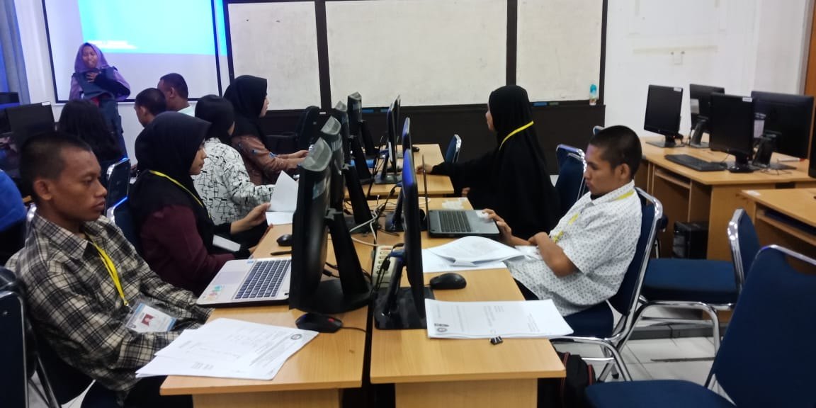

Gambar pelaksaan praktikum aplikasi komputer pemrograman web hosting

****

Gambar anggota kelompok 2